PROYECTO DE ARTICULACIÓN 7° BÁSICO
MES DE OCTUBRE 2020

TEMA: “EL ROL DE LA MUJER A TRAVÉS DEL TIEMPO”

OBJETIVO GENERAL: Valorar la importancia social de la mujer, conociendo los distintos roles a través del tiempo, por medio de la creación de un cuento.

ASIGNATURA | OBJETIVO DE APRENDIZAJE | INDICADORES
LENGUAJE | Expresarse en forma creativa por medio de la escritura de un cuento. | Expresan mediante, la escritura valor social de la mujer a través del tiempo.
HISTORIA | Explicar que la civilización europea se conforma a partir de la fragmentación de la unidad imperial de Occidente y la confluencia de las tradiciones grecorromana, judeocristiana y germana, e identificar a la Iglesia Católica como el elemento que articuló esta síntesis y que legitimó el poder político. | Dan ejemplos de la síntesis cultural entre las tradiciones grecorromana, judeocristiana y germana, que se generó durante la Edad Media, reconociendo la riqueza de los orígenes de la cultura occidental y la visión sobre el ser humano presente en esta época
MATEMÁTICA | Representar datos obtenidos en una muestra mediante tablas de frecuencias absolutas y relativas, utilizando gráficos apropiados, de manera manual y/o con software educativo. | Confeccionan tablas de frecuencias absolutas y relativas de los datos obtenidos en las muestras.  Elaboran el gráfico más conveniente para representar los datos; por ejemplo: el gráfico de tallo y hojas si se representan muestras opuestas, como alumnos y alumnas, fumadores y no fumadores, etc.
FÍSICA | Explicar con el modelo de la tectónica de placas, los patrones de distribución de la actividad geológica. | Identifican las placas tectónicas.
QUÍMICA | Explicar los procedimientos de separación de mezclas (decantación, filtración, tamizado y destilación) considerando su aplicación industrial en la metalurgia, la minería y el tratamiento de aguas servidas, entre otras. | Describen los procedimientos de separación de mezclas.
BIOLOGÍA | Explicar la formación de un nuevo individuo considerando el ciclo menstrual (días fértiles, menstruación y ovulación). | Describen el ciclo menstrual, días fértiles, menstruación y ovulación.
ARTES | Crear trabajos visuales basados en las percepciones, sentimientos e ideas generadas a partir de la observación de manifestaciones estéticas referidas a diversidad cultural, género e íconos sociales, patrimoniales y contemporáneas. | Crean trabajos visuales considerando los bocetos y la selección de materiales, herramientas y procedimientos
MÚSICA | Reconocer el rol de la música en la sociedad, considerando sus propias experiencias musicales, contextos en que surge y las personas que la cultivan. | Identifican diferentes actores que participan en obras o manifestaciones musicales escuchadas u observadas.
TECNOLOGÍA | Caracterizar algunos de los efectos que han tenido las soluciones tecnológicas existentes de reparación adaptación o mejora, considerando aspectos sociales y ambientales. | Identifican el impacto social que han tenido las soluciones tecnológicas de reparación, de acuerdo a los contextos en que han surgido.
INGLÉS | Demostrar comprensión auditiva por medio de exposiciones orales y la expresión escrita. | Speaking:  - Repiten y practican una presentación varias veces.  - Expresan con fluidez al grabar su voz  Imita la pronunciación de la grabación que escuchó.
Writing:
- Organizan la información de acuerdo a lo escuchado.
- Escriben correctamente las pistas sobre griegos y romanos, de acuerdo a un modelo y con ayuda del docente.
- Dan coherencia al texto que escribe

EDUCACIÓN FÍSICA | Asumir variados roles en la participación y promoción de una vida activa, en la actividad física | Identifican estrategias de participación para la promoción de la práctica regular de actividad física.

DESCRIPCIÓN

En el siguiente proyecto, se desarrollarán cada uno de los objetivos de las distintas asignaturas en torno el tema central que es “EL ROL DE LA MUJER A TRAVÉS DEL TIEMPO”, para ello los estudiantes deben crear un cuento referente al tema incluyendo, todos los HITOS solicitados, relacionándolos entre sí.

MATERIALES Y/O INSUMOS

Para la confección de tu cuento puedes utilizar un cuaderno, una hoja o hacerlo en el computador.
EVALUACIÓN

Se realizará una evaluación por medio de la plataforma www.aprendolibre.cl la semana del 26 de Octubre.

INSTRUCCIONES PARA CONSTRUIR TU CUENTO

1. Crea tu cuento considerando la estructura propuesta en el ANEXO N°1. Debes crear una historia relatando cómo ha sido el rol de la mujer, a través del tiempo, en esta historia tienes que incluir todos los HITOS (acontecimientos importantes) que se solicitan, respetando el orden establecido. Para crear la historia, en cada HITO se asignan algunas preguntas que debes responder, las cuales te permitirán redactar de mejor manera tu narración. Estas preguntas no deben estar incluidas en la historia, solo sus respuestas.
A continuación se detalla cada HITO y las actividades que debes realizar para que puedas reunir la información necesaria para escribir tu historia.

HITO N° 1: ¿QUÉ ES SER MUJER?

- Comienza tu historia indicando qué es ser mujer, cuáles son las características y cómo se desarrolla el proceso biológico de la mujer.
- Describe la importancia del ciclo menstrual en la mujer, explicando cómo se produce, sus etapas y período fértil. Apóyate en las páginas 87, 88 y 89 de tu libro de ciencias

HITO N° 2: LA MUJER EN LA EDAD MEDIA

Debes plantear la visión sobre la mujer durante la edad media, utiliza el ANEXON°3. En tu relato considera:
- ¿Cuál es el rol de la mujer en la Edad Media?
- ¿Cómo se trataba a la mujer?
- ¿En qué actividades podía participar la mujer en la Edad Media?

HITO N° 3: MUJERES IMPORTANTES EN EL DESARROLLO SOCIAL

Para continuar tu narración, debes incluir el aporte de 3 mujeres que han sido fundamentales para las ciencias y el deporte. Para ello debes guiarte por las preguntas que aparecen a continuación y así continuar la historia, según lo solicitado. Utiliza el ANEXO N°4.

- Marie Curie: ¿Quién fue? ¿Qué aportes tuvo hacia la química? A través de sus experimentos ella utilizó diversas técnicas, hoy conocemos procedimientos de separación de mezclas ¿Cuáles son? Nómbralos. Apóyate en el anexo N°4 y en las páginas 16, 17,18 y 19.

- Marie Tharp: ¿Quién fue? ¿Por qué desde sus aportes, hoy podemos hablar de las placas tectónicas? ¿Qué nos dice la teoría de las placas tectónicas? Apóyate en el anexo N°4 y en las páginas 74, 75 de tu libro de ciencias.

- Kathrine Switzer: ¿Quién fue? ¿Cuál es la importancia que tuvo como mujer en el deporte? Nombra algunas estrategias para el desarrollo de la actividad física en las mujeres. Apóyate en el anexo N°4.

HITO N° 4: IMPORTANCIA DEL VOTO FEMENINO
Sigue escribiendo tu relato indicando la importancia del voto femenino, para ello debes leer el ANEXO N° 5 y en el texto del estudiante de Matemáticas, páginas 186 a 195, luego realiza lo que a continuación se solicita:

- Elabora una tabla de frecuencia absoluta y relativa tomando como dato las edades en que se le permite votar a las mujeres en cada país. Apóyate en el texto del estudiante de Matemáticas, páginas 186 a 195.
- Construye un gráfico con los datos obtenidos de la frecuencia relativa porcentual. Apóyate en el texto del estudiante de Matemáticas, páginas 186 a 195.

HITO N° 5: EVOLUCIÓN DE LA VESTIMENTA DE LA MUJER A TRAVÉS DEL TIEMPO

Para continuar con la redacción de la historia, debes explicar cómo evolucionó el vestuario de la mujer a través del
Tiempo, utiliza el ANEXO N°6 y responde las siguientes preguntas:

- ¿Qué materiales y tecnologías ocupaban, en la creación de la vestimenta para la mujer, en la edad antigua?
- ¿Qué materiales y tecnologías ocupaban en la edad moderna en la creación del vestuario femenino?
En este HITO debes agregar un DIBUJO que incluya la imagen de la vestimenta antigua y actual de la mujer.
HITO N° 6: MUJER CONTEMPORÁNEA
Continúa tu historia hablado sobre la mujer contemporánea, el rol que cumple hoy en la sociedad y cómo se ha incorporado a la música. Menciona la Katy Perry como un exponente musical femenino importante en la actualidad. Para ello utiliza el ANEXO N° 7.

HITO N°7: RESPETO HACIA LA MUJER
Este HITO, está referido al respeto de la mujer en la actualidad y corresponde al desenlace de la historia, por lo cual debes hacer un análisis y concluir sobre el rol de la mujer a través del tiempo e indicar la importancia del respeto hacia la mujer en nuestra sociedad. Apóyate en el ANEXO N°8.

ANEXOS

ANEXO N°1: SUGERENCIA PARA EL DESARROLLO DEL PROYECTO Y HORARIO DE CLASES ONLINE.

CALENDARIO DE ACTIVIDADES MES DE OCTUBRE
SEMANAS | ACTIVIDAD
Primera semana desde el 05 al 09 de Octubre. | - Clases por Google Meet según horario.  - Inicio de la creación de la narración, incluyendo Hitos 1, 2 y 3.
Segunda semana desde el 13 al 16 de octubre. | - Continuación de creación de la narración, incluyendo Hitos 4 y 5.
Tercera semana desde el 19 al 23 de octubre. | - Clases por Google Meet según horario.  - Continuación de creación de la narración, incluyendo Hitos 6 y 7.
Cuarta semana desde el 26 al 30 de Octubre. | - Aplicación de e valuación en plataforma aprendo libre.

HORARIO DE CLASES ONLINE POR CURSO
7°A
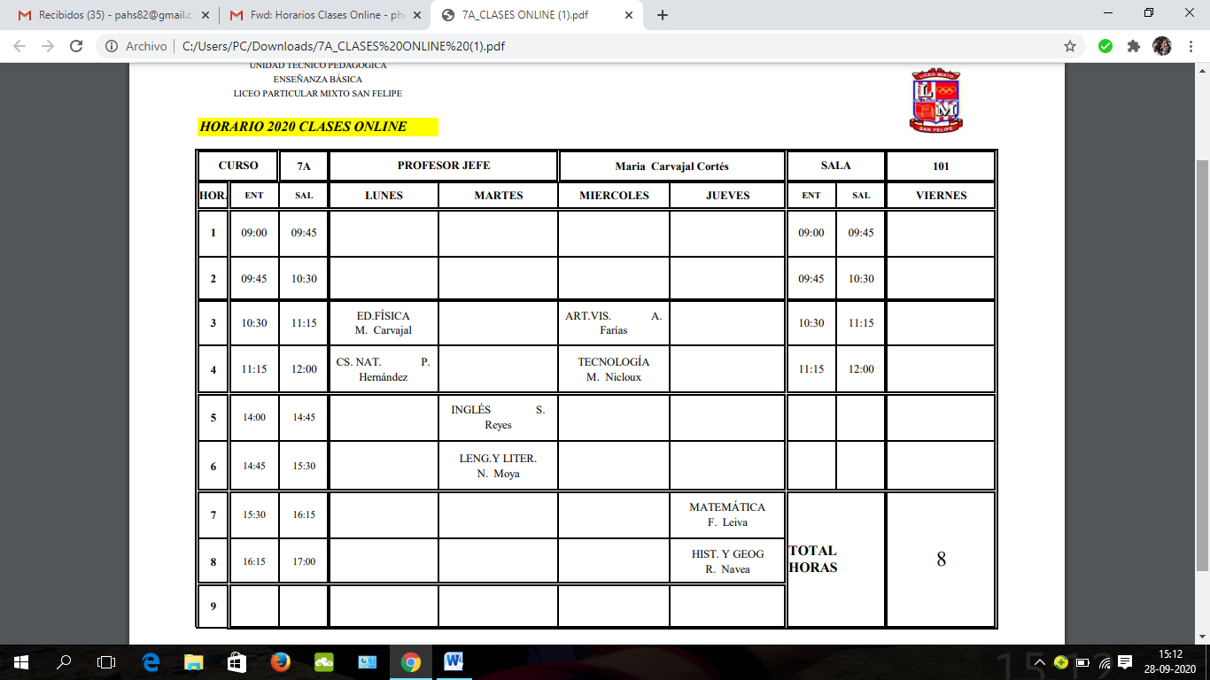

7°B
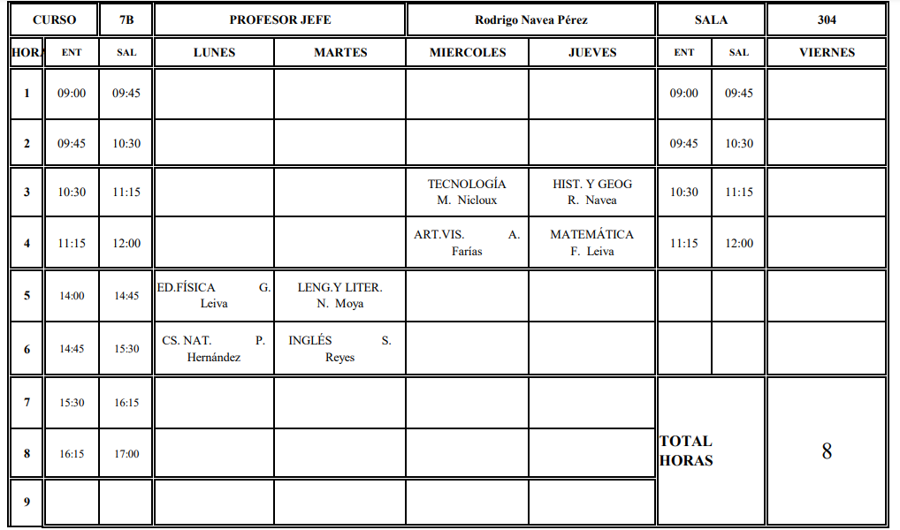

7°C
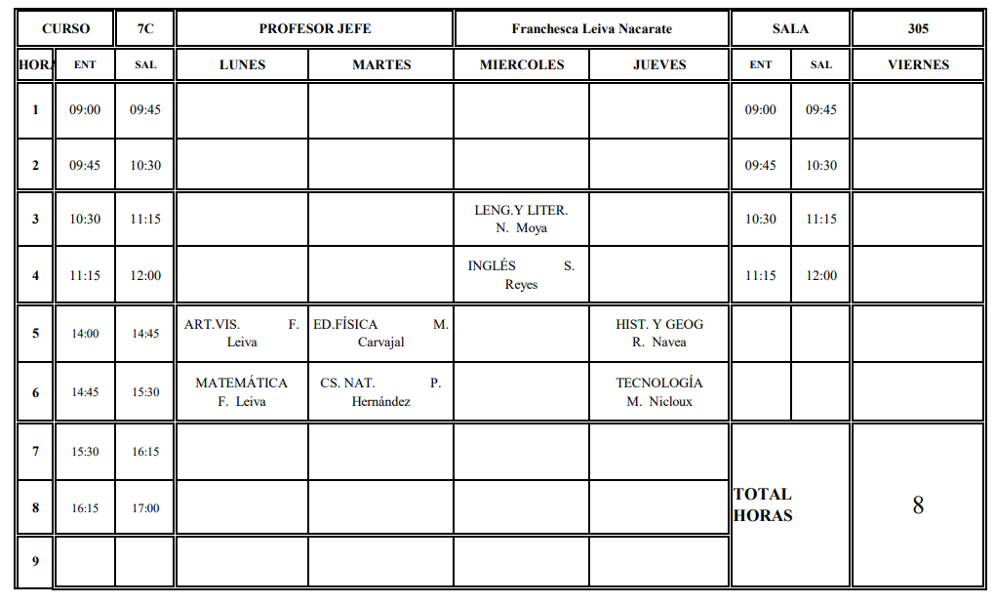

7°D

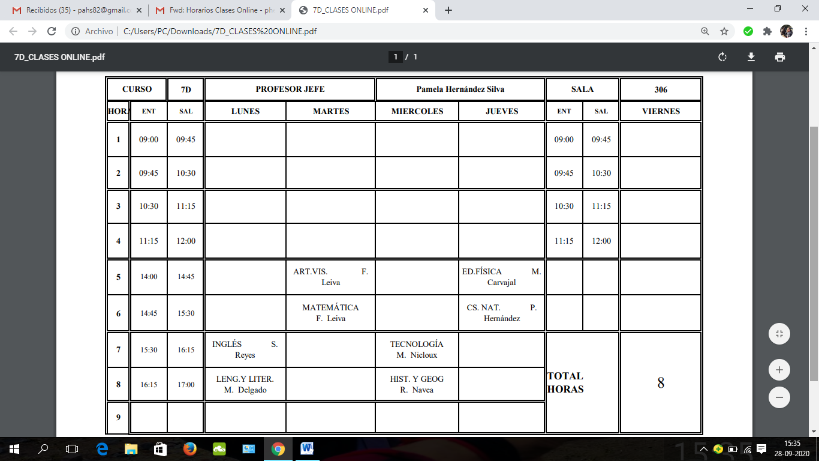

7°E
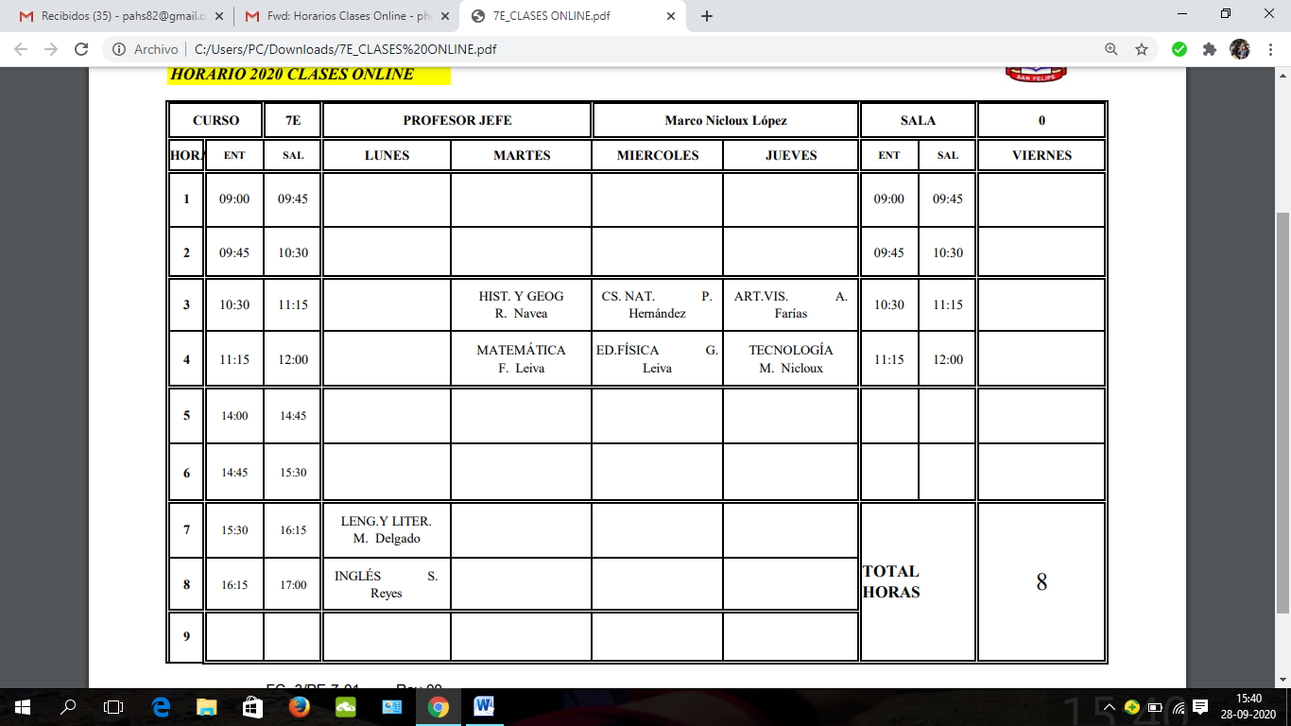

ANEXO 2: ESTRUCTURA DE UN CUENTO
Un cuento ​es una narración breve creada por uno o varios autores, basada en hechos reales o ficticios, cuya trama es protagonizada por un grupo reducido de personajes y con un argumento relativamente sencillo.
La estructura de un cuento, está conformada por la introducción (dónde empieza la historia), nudo (desarrollo del conflicto, es decir cómo se va desarrollando la historia) y desenlace (es la parte donde el conflicto se resuelve).
La secuencia narrativa es la sucesión de hechos que se vinculan entre sí y conforman la historia.

¿Cómo está estructurado un cuento?
1- Inicio | 2- Nudo | 3- Desenlace o final
Se encuentra en el principio del cuento. En la introducción se comienza la historia, se plantea el escenario y una pequeña presentación de los personajes. | La historia contada en el nudo va encaminada siempre hacia el final o desenlace. La tensión que rompe la introducción, plantea un problema donde nuestro protagonista deberá meterse de lleno en la situación. | En esta parte es cuando el conflicto que ha generado la historia se resuelve. El final puede ser feliz o triste, pero siempre tiene que ser un final cerrado, es decir debe de tener un fin.

PLANIFICACIÓN DE LA ESCRITURA DEL CUENTO

1.- Utiliza este esquema para organizar tus ideas, contestando las preguntas en el orden numérico.

2
¿Dónde sucede la historia?
--------------------------------------------------------------------------------------------------------------------------------
¿Qué pasa al principio?
---------------------------------------------------------------------------------------------------------------------------------
-------------------------------------------------
-------------------------------------------------
-------------------------------------------------
3
7
¿Qué pasa al final?
---------------------------------------
----------------------------------------
----------------------------------------
--------------------------------------------------------------------------------
------------------------------------------------------------------------------------------------------------------------
---------------------------------------------
¿Quiénes son los personajes?
-------------------------------------------------------------------------------------
--------------------------------------------------------------------------------------
-------------------------------------------
-------------------------------------------
---------------------------------------------------------------------------------------------------------------------------------
-----------------------------------------------

1
Idea: ¿de qué se tratara mi historia?

------------------------------------------------------------------------------------

titulo: -------------------------------------------------------------------------------------_________________________________

1

6
4
Dificultades que aparecen y cómo se superan
-------------------------------------------------------------------------------
--------------------------------------------------------------------------------
--------------------------------------------------------------------------------
---------------------------------------------------------------------------------
----------------------------------------------------------------------------------------
--------------------------------------------
¿Qué quiere el (la) protagonista?
-----------------------------------------------------------------------------------
-----------------------------------------
-----------------------------------------
-----------------------------------------
-----------------------------------------
----------------------------------------------------------------------------------
----------------------------------------

5
¿Qué hace para conseguirlo?
---------------------------------------------------------------------------------
----------------------------------------------------------------------------------
----------------------------------------------------------------------------------
----------------------------------------------------------------------------------
------------------------------------------------------
------------------------------------------------------
------------------------------------------------------

ANEXO N°3: LA MUJER EN LA EDAD MEDIA

DOCUMENTO SOBRE EL PAPEL DE LA MUJER EN LA EDAD MEDIA

Siempre que pensamos en dicho período, marcado por las guerras, la peste, el hambre, también el poder feudal y de la Iglesia, viene a nuestro imaginario si hablamos del papel de la mujer, el derecho de pernada, el cinturón de castidad, la persecución de brujas, etcétera. Sin embargo, y según varios historiadores, esta descripción de darse se enmarcaría dentro del período denominado como Alta Edad Media y en algunas zonas determinadas del territorio europeo, donde el marido sí podía matar a su esposa adultera, o donde la mujer esclava no podía casarse sin el consentimiento de su señor, y si lo hacía, sus hijos se repartirían entre su señor y su marido. En esta época, debemos saber que no existían los matrimonios por amor. De hecho, ese es un privilegio más de nuestra época que de tiempos pasados. De ahí, que la mujer era evidente que no elegía a su marido, esa tarea era asumida por el padre o, si éste faltase por el cabeza de familia. Vivir bajo la piel de una mujer era toda una proeza en la Edad Media, ya que al margen de ser desposada por un hombre al que probablemente no amaba, ésta podía sufrir varios tormentos con total impunidad como la violación, el rapto, la repudia, e incluso, desde otra vertiente, ser obligada a convertirse en una mujer religiosa.
Por otra parte, existían diferentes realidades dependiendo de la situación de la mujer, la cual, podía ir desde la mujer noble, la campesina y la monja, o incluso, la prostituta. También influyó en la vida de las mujeres el discurso oficial de la Iglesia sobre el papel de la mujer, donde se exaltaba la virginidad. Por ello, no es de extrañar que un buen número de mujeres ingresaran en conventos, también es verdad, como válvula de escape a matrimonios impuestos o tras enviudar, o incluso si la familia vivía en situación de pobreza.
La figura de la mujer quedaba relegada al centro del hogar, del que era dueña y señora, atendiendo tareas como la crianza de los hijos, la organización del servicio, si había, y de la economía doméstica en el caso de que el marido, estuviese en la guerra, siempre que no hubiese un varón en la casa.
En lo que se refiere a la mujer campesina, menos suerte corría ésta, era sin lugar a dudas la que más duras condiciones de vida soportó: era la encargada de las tareas domésticas, de la educación de los hijos, y del ganado y del huerto. Si ésta residía en la ciudad, además de ocuparse de su familia y la casa, debía hacerlo del negocio familiar o ayudar a su marido, y no vayan ustedes a pensar que el salario de la mujer sería igual que el del hombre.
También estaba la mujer que optaba por dedicar su vida a Dios ya fuese por haber cometido pecados en su vida, o porque su dote se le asignaba a una hermana mayor, o simplemente una mujer que ve el convento como salida a un matrimonio pactado o a la pobreza.
En su mayoría las universidades (que surgen en esta época), fueron fundadas por eclesiásticos y, estuvieron prohibidas a las mujeres. Sin embargo, el ambiente intelectual se extendió también a la población femenina, nos llegan algunas anécdotas curiosas como la de Polonia, en el siglo XIV, donde una joven se disfrazó de hombre para ir a seguir los cursos de la universidad de Cracovia, pero al cabo de dos años, se descubrió el fraude y fue expulsada.
A las niñas pobres las educaban en la costura, el hilado y las tareas del huerto y el ganado y si tenían un negocio familiar, a las labores que debían desempeñar. A las nobles se las mostraba cómo dirigir al servicio, así como buenos modales y el saber estar (la mujer perfectamente instruida que pervivió hasta modelos recientes de mujer). Las monjas eran las más afortunadas entre todas las mujeres si a la educación nos referimos, ya que, podían llegar incluso a conocer el latín y el griego y, por tanto, a leer y escribir.

ANEXO N°4: MUJERES IMPORTANTES EN EL DESARROLLO SOCIAL

MARIE THARP, LA GEÓLOGA QUE DIO LUZ AL FONDO OCEÁNICO.

Desde la antigüedad tuvieron constancia de los océanos y mares, pero les era totalmente desconocido el enigma que guardaba el fondo del mar. El mundo tuvo que esperar hasta el siglo XX para que la caja de Pandora se abriera de una vez por todas. Ese gesto vino de la mano de la geóloga Marie Tharp, que nos ofreció una nueva forma de mirar y entender el mundo. Nos condujo apaciblemente al entendimiento de la geología y la geografía de nuestro planeta. Ella fue la persona que creó el primer mapa del suelo oceánico. Marie Tharp nació en Michigan en 1920. Su padre, William, dibujaba mapas de la clasificación de tipos de suelos que elaboraban en el Departamento de Agricultura de Estados Unidos. Pudo ser la inspiración de la joven Tharp. En la Guerra Fría los presupuestos destinados a la investigación de los océanos se dispararon. El conocimiento de Tharp en geología fue útil en ese momento para encontrar barcos hundidos, y también para facilitar el trabajo a los submarinos estadounidenses. Como mencionábamos anteriormente, empezó a trabajar junto a Heeze haciendo cartografías del suelo oceánico. Esa simbiosis duró veinticinco años.
En 1953, mientras dibujaba, se dio cuenta de que en medio del océano Atlántico había una línea dorsal. Ese elemento llamó toda su atención; era la grieta más grande que había visto jamás. Así descubrió el rift. Pero no todo fueron buenas noticias. Heeze no la creyó. Después del descubrimiento, se escucharon infinidad de discusiones en el laboratorio. Heeze necesitó un año para cambiar de opinión. En una sociedad machista como aquella, que las mujeres pudieran corregir a los hombres se consideraba una falta grave. Finalmente, Heeze dio su brazo a torcer y le concedió el descubrimiento a su compañera.
En 1959 publicaron el primer mapa hecho a mano que representaba el fondo del Atlántico Norte. Por primera vez se elaboraba un mapa de tales dimensiones. En 1961 publicaron uno del Atlántico Sur y más tarde, en 1964, llego el del Océano Índico. La representación exacta de los suelos oceánicos fue una auténtica revolución porque la mayoría aún creía que el fondo del mar era llano y fangoso. Esos dibujos de trazos suaves probaron que en el fondo del mar también existían los relieves y que además, podían ser más grandes que los que había en la superficie. En ese momento, quedaron los detalles de la corteza terrestre a la vista de todos, como si hubiesen quitado el tapón de un lavabo y se viese por primera ver la profundidad de esa inmensa corteza: montes, regueras, planicies, barrancos… Gracias a este descubrimiento, llegó la validez de las teorías de las placas tectónicas y la deriva continental.
Las palabras que Tharp pronunció en una entrevista de 1999 resumen su labor y son, de la misma manera, el retrato fiel de aquella época:
“Yo tenía un lienzo blanco para llenar con extraordinarias posibilidades, un rompecabezas fascinante para armar. Eso era una vez en la vida –una vez en la historia del mundo–. Fue una oportunidad para cualquier persona, pero especialmente para una mujer de la década de 1940”

MARIE CURIE PRIMERA MUJER CIENTÍFICA EN RECIBIR EL PREMIO NOBEL
Marie Curie es conocida por ser la primera mujer científica en recibir el Premio Nobel de química y ser la primera catedrática de la Universidad de la Sorbona de París. Nació y creció en una Polonia ocupada, casi en su totalidad, por las fuerzas del Imperio Ruso. Obligados a deshacerse de la cultura polaca, su familia no se desligó nunca de sus raíces. Hija del profesor de Física y Matemáticas Władysław Skłodowski y de la maestra Bronisława Boguska, Marie Curie era la pequeña de cinco hermanos.
Las dificultades por las que atravesó desde bien pequeña no amedrentaron su deseo de estudiar. Tras cursar los estudios de enseñanza básicos, Curie no pudo ingresar en una institución de educación superior por el mero hecho de ser mujer. Sin embargo, eso no hizo más que avivar sus ganas de aprender e ingresó junto a su hermana Bronislawa en una universidad clandestina polaca que admitía mujeres.
A base de esfuerzo y sacrificio, en 1893, Marie Curie se licenció en Física por la Universidad de París, siendo número uno de su promoción. Tan solo un año más tarde, conoció al que se convirtió en su marido en 1895 y padre de sus dos hijas: el también científico Pierre Curie. Cómplices en lo personal y en lo profesional, Marie y Pierre Curie trabajaron codo con codo en condiciones nada fáciles. En 1898 anunciaron el descubrimiento de nuevos elementos: el radio y el polonio, ambos más radioactivos que el uranio. Sin embargo, no fue hasta cuatro años después cuando pudieron demostrar su hallazgo. Durante los siguientes años, compaginó su trabajo en la Universidad con el cuidado de sus hijas y sus investigaciones sobre el radio. Pronto descubrió que la radioterapia podría ser un tratamiento contra el cáncer. Esto hizo que los experimentos de Marie ganaran adeptos y se popularizaran.
Gracias a estas investigaciones, Marie Curie ganó el Premio Nobel de Química en 1911.

KATHRINE SWITZER, PRIMERA CORREDORA DE UNA MARATÓN DORSAL

Kathrine Virginia "Kathy" Switzer (Amberg, 5 de enero de 1947) es una escritora, comentarista de televisión y atleta estadounidense, más conocida por ser la primera mujer en correr un maratón (el maratón de Boston) con un dorsal 261 y llegar a cruzar la línea final después de 4 horas y 20 minutos. Kathrine Switzer, fue zarandeada y empujada por varios hombres para descalificarla de la prueba, este es uno de los iconos de la discriminación por razones de género en el deporte. Ocurrió en la Maratón de Boston de 1967, donde se inscribió como «KV Switzer» para burlar la prohibición de participar a las mujeres. Su dorsal con el número 261 se ha convertido en un símbolo de la lucha de las mujeres por la igualdad en el ámbito deportivo. Durante la carrera afirmó que «acabaré esta prueba aunque sea a cuatro patas, porque nadie cree que soy capaz de hacerlo».
Los beneficios de la actividad física y el ejercicio en la salud de la mujer son indiscutibles, hecho que está respaldado con fuerte evidencia científica en más de veinticinco condiciones médicas, incluidas la enfermedad cardiovascular y la mortalidad prematura.
La actividad física provee beneficios de forma multifactorial con efectos en el sistema inmune, hemostático, autonómico, metabólico y hormonal entre otros, que pueden ser aplicables en las diferentes etapas de la historia fisiológica de la mujer. Por ende se requiere un abordaje específico de cada una de esas etapas para dar provecho a todas las ganancias que trae consigo la práctica del ejercicio físico.
Los beneficios de la actividad física y la prescripción de ejercicio individualizada siempre superan considerablemente los posibles riesgos a los que se exponen por su práctica. A la hora de la prescripción del ejercicio es importante tener en cuenta características propias de la mujer, como composición corporal y rasgos endocrinológicos ya que representan diferencias en la respuesta fisiológica al ejercicio agudo y a entrenamientos prolongados. Adicionalmente, dentro de la evaluación médica es importante hacer una búsqueda activa de los riesgos cardiovascular, osteoarticular y metabólico.
A pesar de los beneficios demostrados, los indicadores de inactividad física y sus consecuencias siguen siendo alarmantes en las mujeres. Estrategias que promuevan la actividad física en las mujeres y que permitan eliminar las barreras de acceso, además de nuevos métodos para cuantificar de manera indicada los niveles de actividad física, se convierten en un desafío para los profesionales de la salud y los planificadores de políticas de salud pública.

ANEXO N°5: IMPORTANCIA DEL VOTO FEMENINO
EL SUFRAGIO O VOTO FEMENINO
El sufragio femenino o voto femenino hace referencia al derecho a votar y ser elegidas para desempeñar cargos públicos ejercido por las mujeres, así como a la lucha histórica feminista por su reconocimiento como derecho político y constitucional, conocido también como sufragismo. Constituye un elemento esencial del sufragio universal y la democracia.
La legislación internacional reconoció el sufragio femenino a través de la Comisión de Derechos Humanos de las Naciones Unidas. En 1948, las Naciones Unidas aprobaron la Declaración Universal de los Derechos Humanos,⁵​ cuyo artículo 21 declara:
1. Toda persona tiene derecho a participar en el gobierno de su país, directamente o por medio de representantes libremente, escogidos. 2. Toda persona tiene el derecho de acceso, en condiciones de igualdad, a las funciones públicas de su país. 3. La voluntad del pueblo es la base de la autoridad del poder público; esta voluntad se expresará mediante elecciones auténticas que habrán de celebrarse periódicamente, por sufragio universal e igual y por voto secreto u otro procedimiento equivalente que garantice la libertad del voto.
En otros países el sufragio femenino se logró desde las instituciones del estado mediante leyes que fueron impulsadas directamente por mujeres en la política como el caso de España con Clara Campoamor, Argentina con Alicia Moreau.
El sufragio femenino en Chile fue motivo de controversia desde finales del siglo XIX. Ante esa situación, los legisladores crean el art.40 de la ley de elecciones con el fin de prohibir el voto femenino, ​ A comienzos del siglo XX, intelectuales y letrados chilenos discutían acerca de los posibles efectos del sufragio femenino en la sociedad. ​ Por un lado, se consideraba necesaria la preparación educacional y cultural de la mujer antes de tomar su posición como ciudadana. ​ Por otro lado, los diversos partidos políticos, coincidiendo en que la naturaleza no había capacitado a la mujer para ejercer este derecho, delegaron su función al círculo privado pues se temía que su intromisión en cuestiones políticas pudiera quebrantar el hogar, ​ Esto no descarta el apoyo por parte de diferentes políticos, pues el Partido Conservador fue el primero en presentar un proyecto de ley de sufragio femenino al Congreso en el año 1917, ​ mientras que otros grupos de la izquierda veían negativamente esta hipotética ley, dado que se pensaba que las mujeres apoyarían al a la derechista producto de la formación católica. ​
Estas ideas iniciales fueron cambiadas gracias a la participación de agrupaciones creadas por mujeres con la finalidad de generar igualdad de género. Las instituciones femeninas que influyeron mayoritariamente son el Partido Cívico Femenino (1922) dirigido por Ester La Rivera Sanhueza, el Partido Demócrata Femenino (1924), la Unión Femenina de Chile (1928), el Movimiento Pro-Emancipación de las Mujeres de Chile o MEMCH (1935) con la dirección inicial de Elena Caffarena y la Federación Chilena de Instituciones Femeninas más conocido como FECHIF (1944) .
En mayo de 1931, durante el primer gobierno de Carlos Ibáñez, se aprobó el Decreto con fuerza de ley número 320 que permitió la inscripción en el Registro Municipal de Electores, en particular en el Registro de la Segunda Categoría, a:
Las mujeres de nacionalidad chilena, mayores de veinticinco años, que sepan leer y escribir, y sean propietarias de un bien raíz situado en la comuna de su residencia, figurando inscrito a su nombre en el respectivo Rol de Propietarios de la comuna, y acrediten el pago de la contribución fiscal correspondiente a lo menos por dos semestres inmediatamente anteriores a la fecha de su inscripción
Finalmente, el 8 de enero de 1949, el presidente Gabriel González Videla concede la plenitud de derechos políticos de la mujer chilena ​ participando por primera vez en la Elección presidencial de 1952, ​ pero negando la ciudadanía y la posibilidad de voto a las que fueran consideradas de ideología izquierdista-marxista.
A partir de entonces, su participación en los procesos electorales se fue ampliando progresivamente hasta llegar a la paridad con los votantes masculinos en 1970 y protagonistas en la democracia actual.
En la Siguiente Tabla se dan a conocer algunos países, con el año de la Promulgación de la ley y la edad desde la que se permite voto de la mujer.
País Año Edad de sufragio  Reino de Afganistán 1963 18 años.  República de Weimar 1918 20 años  Andorra 1970 18 años  República Popular de Angola 1975 18 años  Reino de Arabia Saudita 2015 18 años  Argelia 1962 18 años  Argentina 1947 16 años  Armenia 1919​ 18 años  Aruba 1948 18 años  Australia 1902 18 años  Austria Alemana 1919 16 años  Bahamas 1960 18 años  Bangladés 1972 18 años  Barbados 1950 18 años  Bermuda 1944 18 años  Bolivia 1938 18 años  Botsuana 1965 18 años  Brasil 1932 21 años  Reino de Bulgaria 1938 18 años  Alto Volta (hoy: Burkina Faso) 1958 18 años  Birmania Británica 1922 18 años  Camerún británico (hoy: Camerún) 1946 20 años  Canadá 1917 18 años  Catar 1999 18 años  Chad 1958 18 años  Checoslovaquia 1920 18 años  Chile 1949 18 años  China 1947 18 años | Corea del Norte 1946 17 años  Corea del Sur 1948 19 años  Costa Rica 1953 18 años  Costa de Marfil 1952 19 años  Cuba 1934 16 años  Ecuador 1924 18 años  Egipto 1956 18 años  El Salvador 1939 18 años  España 1931 18 años  Estados Unidos 1967 18 años  Fiyi 1963 21 años  Filipinas 1937 18 años  Finlandia 1906 18 años  Francia 1944 18 años  Gabón 1956 21 años  Guatemala 1946 18 años  India 1947 18 años  Irán 1963 18 años  Irak 1980 18 años  Irlanda 1918 18 años  Isla de Man 1881 16 años  Islas Malvinas 1968 18 años  Islas Marshall 1979 18 años  Islas Salomón 1974 21 años  Israel 1948 18 años  Zimbabue 1919 21 años  Zambia 1962 18 años  Timor-Leste 1975 17 años  Nicaragua 1955 16 años  Jamaica 1944 18 años
ANEXO N°6: EVOLUCIÓN DE LA VESTIMENTA DE LA MUJER A TRAVÉS DEL TIEMPO

VESTIMENTA EDAD ANTIGUA

En Grecia se usaba el lino, la lana y el algodón, y más tarde la seda —proveniente de Oriente—, con prendas de piezas rectangulares ribeteadas por los cuatro lados, sin costura ni dobladillo, acompañadas de fíbulas y cinturones. El vestido más antiguo era la exomis, una tela rectangular sujeta al hombro izquierdo, anudada bajo el brazo derecho y ceñida por un cinturón. Los campesinos llevaban pieles curtidas o vestidos gruesos de lana, con un gorro de cuero llamado kyné. Las clases más favorecidas portaban vestidos de lino o lana fina, llamados quitón, cubiertos por un manto denominado himatión. Las mujeres llevaban una túnica larga llamada peplo, y también usaban himatión, plegado de otra forma.
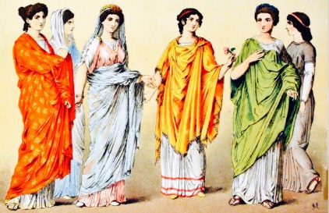
En Roma se usaba igualmente la lana, el lino y la seda, a veces entremezclados. La prenda más antigua era el subligaculum, un taparrabos alrededor de los riñones. En época republicana surgió la subúcula, una túnica que podía ser de dos tipos: dalmática, con mangas, o colobium, sin mangas. Encima llevaban una toga, una capa semielíptica drapeada según la ocupación: estrecha para los filósofos, ceñida para los guerreros, con una banda púrpura para sacerdotes y magistrados, púrpura con bordados de oro para altos dignatarios. El vestido femenino se componía de taparrabos y strophium —antecedente del sujetador—, sobre el que iban dos túnicas, la subúcula, larga hasta los pies y sin mangas, y el supparum, túnica corta semejante al quitón griego, que podía sustituirse por la stola, túnica de mangas cortas, o la palla, un paño rectangular sujeto al hombro por fíbulas. Encima podían llevar un manto llamado pallium, que colocado sobre la cabeza significaba viudez.3​

VESTIMENTA DEL FUTURO

Telas que no se rompen: un grupo de científicos de la Universidad Pensilvenia, en EEUU, descubrió una proteína capaz de 'reparar' un material dañado. A partir de una solución química compuesta por biopolimeros se aplican algunas gotas, un poco de agua caliente y en cuestión de minutos la ropa vuelve a su estado original.
Los expertos predicen que esto podría ser utilizado para confeccionar trajes de protección química ayudando a mantener a 'salvo' a soldados o los agricultores cuando entran en contacto con materiales tóxicos.

Remeras antimanchas: gracias a la nanotecnología, un grupo de jóvenes innovadores desarrollaron unas camisetas que repelen los líquidos y salpicaduras. A diferencia de las actuales versiones de ropa impermeable que, según Aamir Patel-joven emprendedor de 21 años CEO de Silic- que pueden ser peligrosas, ésta implementa sílice, un mineral natural que se utiliza en la producción de cemento y de esta manera en las prendas "hidrofóbicas".

Piezas cultivadas: en un laboratorio, una diseñadora de moda originaria de Brooklyn -Suzanne Lee- logró dar vida a un cuero ecológico a partir de levadura, bacterias, azúcar y té verde. La duración del tejido biodegradable es de 5 años, pero a la hora de deshacerse se desintegra como cualquier material orgánico.

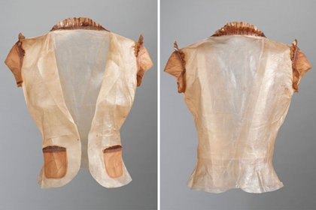

ANEXO N°7: MUJER CONTEMPORANEA
En la antigüedad, se consideraba que la mujer era, a lo largo de toda su vida, propiedad de un hombre, tanto del padre, a temprana edad, como del marido, cuando el mismo padre entregaba la mano de ésta en matrimonio, logrando que las mujeres dependiesen totalmente de los varones para poder sobrevivir. El sexo femenino sólo tenía obligaciones en el hogar impuestas por el marido correspondiente. Se puede decir que ser mujer en ese tiempo significaba ser un objeto de satisfacción para los hombres, lo cual, con el tiempo se ha ido modificando.
Estamos conscientes de los espacios ganados en todo ámbito ya sea político, social, laboral, cultural, religioso, etc., y a pesar de los muchos obstáculos y las barreras impuestas por la sociedad claramente dominada por varones, las mujeres han demostrado la igualdad de condición y operación, que les es entregada por su calidad de ser humano, que no tiene nada que ver el ser varón, del ser mujer. No se podría afirmar que la mujer asume un solo rol, ya que las mujeres actuales son consideradas totalmente multifuncionales; además de labores de madre y esposa, como es el caso de miles de mujeres en todo el mundo, se desempeñan como jefas del hogar y sustentadoras de una familia con el fruto de su propio trabajo. Está científicamente comprobado que la mujer usa más cerebro para almacenar y razonar información, mientras que el espacio cerebral del hombre para los mismos fines es sólo de la mitad. Las mujeres tienen además menos accidentes, al tener un mejor sentido de la orientación, más reflejos y más velocidad para procesar información, por no hablar de que las mujeres tienen un gran gusto artístico, son más receptivas y sienten más que los hombres.
En la actualidad no se puede hablar de un tipo de mujer sedentaria, sino que se habla de una generación nueva de mujeres activas y autónomas, la mujer se enfrenta a realidades muy diversas según la cultura, zona geográfica o situación social en la que se encuentre. Está demás decir que estamos acostumbrados a notar una mayor presencia femenina en ámbitos laborales, políticos, etc., como se demuestra en Latinoamérica, grandes mujeres como Michelle Bachelet y Cristina Kirchner.
La mujer es igualmente capaz que el hombre de realizar todas las cosas que se proponga y eso no se puede dudar porque a lo largo de los años se ha demostrado capaz de lograr incluso mejores resultados que el sexo masculino en peores condiciones, como lo es una temporera que saca adelante a su familia con su propio esfuerzo sin perder su delicadeza de mujer mientras que el hombre se queda en casa sin hacer nada.
Por lo tanto se habla de una sociedad hasta que se ha intercambiado los roles. En definitiva la mujer juega un gran rol en nuestra sociedad.
Vivimos en una época de revolución y lucha donde se están consiguiendo grandes avances por la igualdad de género. A día de hoy ya podemos ver en puestos de poder mujeres empresarias presidiendo el puesto, pero hay que admitir que aún queda mucho camino que hacer para conseguir que realmente se igualen los derechos de género.
Un gran ejemplo de ello es la Industria Musical, donde actualmente aún existe una larga distancia entre artistas masculinos y femeninos. La visibilidad de la mujer en la música es el primer paso a conseguir, ya que el género femenino representa solamente el 16% de los artistas. Una gran exponente de la música femenina es Katy Perry, cantante americana, cuya popularidad ha crecido durante los años y se ha transformado en una de las mayores exponentes de la música contemporánea.

ACTIVIDAD COMPLEMENTARIA

Para esta esta actividad te invitamos a trabajar con la canción “Fireworks”, que es uno de los más grandes éxitos de Katy Perry. Primero, deberás escuchar la canción y completar los párrafos con las palabras de vocabulario según corresponda y después, deberás practicar, independientemente, el coro de la canción. Para ayudarte, hemos subido a nuestra cuenta de youtube una cápsula que te ayudará a practicar la pronunciación y a lograr más fluidez para cantarla ¡No es difícil y tú puedes hacerlo! ¡La cantaremos juntos!

Cuando tengas tu audio, deberás mandárselo a tu profesor de inglés; recuerda que tienes sus datos al inicio del proyecto. Además, en el caso de inglés, deberás presentarte dando tus datos personales antes de introducir la canción. Para ello, habrá otra cápsula explicativa en nuestra cuenta de youtube, que te servirá para guiarte.

VOCABULARIO
chance – light - night – July – firework – come – sky – feel – wind – again – paper - house – from – you – under

FIREWORK BY KATY PERRY

Do you ever ________ (1) like a plastic bag
Drifting thought the _________ (2)
Wanting to start __________ (3)

Do you ever feel, feel so _________ (4) thin
Like a _________ (5) of cards
One blow _________ (6) caving in

Do _______ (7) ever feel already buried deep
Six feet _________ (8) scream
But no one seems to hear a thing

Do you know that there's still a _________ (9) for you
'Cause there's a spark in you

You just gotta ignite the ________ (10)
And let it shine
Just own the _________ (11)
Like the Fourth of _________ (12)

Chorus

'Cause baby you're a ___________ (13)
_________ (14) on show 'em what your worth
Make 'em go "Oh, oh, oh!"
As you shoot across the ________ (15) -y-y

ANEXO N°8: RESPETO HACIA LA MUJER

Todos los días despertamos con noticias relacionadas con la violencia de género, en muchos casos, las víctimas son mujeres muy jóvenes. Maltrato verbal y físico, agresiones sexuales, violaciones en grupo e incluso asesinatos. ¿Qué está pasando en nuestra sociedad?
Educar en la igualdad y el respeto a la mujer a nuestros adolescentes es educar contra la violencia de género. La equidad no es solo uno de los derechos fundamentales de la infancia, sino también el mejor instrumento para conseguir erradicar la violencia de nuestra sociedad en un futuro. Si queremos prevenir este tipo de agresiones los padres, los profesores y en general todos los ciudadanos, tenemos la responsabilidad de que nuestros adolescentes aprendan a valorar a las mujeres desde que son pequeñas.
La violencia de género es un problema estructural y mundial que hay que atajar desde edades muy tempranas ya que los roles nocivos se interiorizan ya en la pubertad, es por ello que damos distintos lineamientos a seguir para educar hacia el respeto a la mujer desde la familia. Los padres además de intentar, que sus hijos e hijas sean responsables con sus estudios y sus responsabilidades en el hogar, tenemos que educarles en la igualdad desde pequeños. Por eso antes de la adolescencia tienen que aprender a respetar a las mujeres y convertirse en sus grandes aliados contra este tipo de violencia. Todos juntos podremos ayudar a que desaparezca esta lacra.
Se van a nombrar 6 conceptos básicos que deben tener muy claros todos los jóvenes. Si desde pequeños vamos cambiando esas actitudes machistas y destructivas, ayudaremos a crear un mundo mejor entre todos en el que poco a poco vaya desapareciendo la violencia de género.1. UNA MUJER NO SOLO ES UN CUERPO: el lenguaje también es cómplice de actitudes machistas. Nunca hay que referirse a una mujer por las partes de su cuerpo. Por ejemplo es habitual referirse a una chica como “un buen trasero”. Incluso está aceptado en la sociedad y lo oímos habitualmente en la publicidad y en los comentarios entre los amigos. Si no se conoce su nombre es mejor no referirse a ella. Igual que a un hombre nunca le nombramos por una de las partes de su cuerpo.

2. UNA MUJER PUEDE VESTIR COMO QUIERA: también otra actitud que hay que cambiar es considerar la vestimenta de una mujer como una provocación, ya que puede vestir como quiera. Entender que se viste de una determinada manera para ligar con hombres es un error importante. Muchos de nuestros jóvenes todavía, aunque parezca increíble, consideran que sus novias no pueden vestir como quieran.

3. NADIE ES DUEÑO DE NADIE: hay que estar atento cuando un chico comienza a salir con una chica y se considera su dueño. Nadie es dueño de nadie: ni un padre de un hijo, ni un chico de una chica. Los celos se pueden en su peor enemigo y comenzará a desarrollar conductas posesivas. Por ejemplo se tomará mal que salga con otros amigos algún día o que se vista de manera provocativa. Comprender que nadie es dueño de nadie es uno de los primeros pasos para erradicar definitivamente este tipo de violencia.

4. NO CONTROLAR SUS MOVIMIENTOS: otra de las actitudes que hay que cambiar es intentar controlar todos los movimientos de la chica con la que sale. Si ves que tu novio revisa los mensajes de tu móvil cuando no le ves y está atento a todo lo que hablas con tus amigas, siéntate con él e intenta que deje ese comportamiento. Tienes derecho a tu vida privada y nadie debe leer tus mensajes o tenerte controlada. Si no cambia tendrás que replantearte la relación.

5. ‘NO’ SIGNIFICA ‘NO’: aunque parezca obvio y lógico todos los adolescentes deben tenerlo claro. Si una chica dice que no significa no. Es muy difícil que cambie de opinión y hay que respetarlo. Incluso la ausencia de un no claro no equivale a un sí. Por ejemplo si en una fiesta una joven está demasiado borracha para expresar un no, nunca se debe interpretar como un sí.

6. PEDIR AYUDA: por último si descubrimos que nuestro hijo tiene problemas de este tipo hay que pedir ayuda. Es habitual que ellos no sean conscientes de ello y necesitarán hablar con un profesional para cambiar su comportamiento. Admitir sus pensamientos en voz alta es el primer paso para poder cambiar de actitud. Un buen profesional les ayudará a darse cuenta de su problema y a lograr que empiecen a respetar a las mujeres.

Extracto de “6 Claves para que los adolescentes respeten a las mujeres” Revista online El Mundo.

EVALUACIÓN FORMATIVA

Al finalizar cada clase, los profesores realizarán una evaluación formativa sobre los avances del proyecto, para ello se utilizará el TICKET DE SALIDA, indicando preguntas relacionadas a los aprendizajes obtenidos cada semana.

ASIGNATURAS PARTICIPANTES | PREGUNTAS
Lenguaje, Historia y tecnología. | ¿Qué es ser mujer? ¿Estás de acuerdo con el papel de la mujer durante la Edad Media? ¿Qué materiales y tecnologías se ocupaban en la creación de vestuario a lo largo de la historia?
Ciencias, Educación física y artes. | ¿Cómo es la visión de la mujer en la actualidad y cuales creen que son sus principales aportes en las ciencias y en el deporte?
Matemáticas, inglés y música. | ¿Cuál es la importancia del voto femenino y que formas conociste para representar gráficamente una votación?  ¿Qué importancia tienen las exponentes musicales contemporáneas como Katy Perry? ¿Piensas que la música ha sido importante para la expresión de la mujer?

PAUTA DE EVALUACIÓN ACTIVIDAD COMPLEMENTARIA DE INGLÉS
SÉPTIMO BÁSICO

NOMBRE: ____________________________________________________________ CURSO: ________________

OBJETIVO: Demostrar comprensión auditiva por medio de exposiciones orales y la expresión escrita.
OA 14: Completar y escribir, de acuerdo a un modelo y con apoyo de lenguaje visual, textos no literarios (como postales, mini libros, listas de compras) y textos literarios (como rimas, tiras cómicas) con el propósito de compartir información en torno a los temas del año.

INDICADORES: Adecuadamente 3 Elementalmente 2 Insuficientemente 1

PUNTAJE TOTAL: 9 PTS

PAUTA DE EVALUACIÓN SPEAKING.

CRITERIOS | PUNTAJE
Repite y practica una presentación varias veces.
Expresa con fluidez al grabar su voz.
Imitan la pronunciación de la grabación que escuchó.
TOTAL

PAUTA DE EVALUACIÓN WRITING.

CRITERIOS | PUNTAJE
Organiza la información de acuerdo a lo escuchado.
Escribe correctamente el vocabulario.
Dan coherencia al texto que escriben.
TOTAL

Escuela para padres
Manejando las burlas: como pueden ayudar a sus hijos
Curso: ____________________. Profesor jefe:__________________________________________.

Objetivo: Proporcionar estrategias a los apoderados para apoyar a sus hijos ante situaciones de burlas.

Manejo de burlas
Los padres no pueden proteger siempre a sus hijos de estas situaciones dolorosas, pero ellos pueden enseñarles estrategias útiles para ayudarles a tratar estas situaciones. Los niños pequeños que aprenden estos mecanismos a temprana edad, podrían estar mejor preparados para confrontar retos sociales y conflictos más trascendentes antes o durante la adolescencia.
Las burlas juguetonas o humorísticas ocurren cuando todo el mundo se ríe, incluyendo la persona a la que se le está haciendo la burla. Al contrario, las burlas causan daño cuando incluyen ridiculizar, usar nombres ofensivos, insultar y decir o hacer cosas molestas. A diferencia de las burlas durante el juego, las burlas que causan daño pueden provocar que la persona molestada se sienta triste, herida o de mal genio. Burlas más hostiles como atormentar o acosar a la persona, podrían requerir intervención por parte de los padres, personas que cuidan a los niños, maestros o administradores de la escuela.
Los niños se burlan por diferentes razones: las cuales pueden ser para recibir atención, por imitar situaciones que ellos están viviendo, para sentirse superiores cuando intimidan a otros, o podrían sentirse poderosos cuando la burla enfurece a otros. También influye la necesidad de pertenencia, la cual puede ser tan fuerte que el niño se burla de otros para ser aceptado por los niños más populares.
"Estrategias para los padres"
Cuando su niño es objeto de burlas, es importante ver el problema desde el punto de vista del niño/a, sentarse con él o ella y escucharlo atentamente sin juzgarlo. Dígale a su niño que describa como lo están molestando, donde ocurre y quien lo está molestando. Entienda y valide los sentimientos de su niño/a. Podría ser de ayuda relatar su experiencia con las burlas cuando era niño. Las siguientes estrategias podrían ayudar:
No reaccione exageradamente. Cuando los padres reaccionan con exageración, pueden influir en la reacción exagerada del niño.
Pasarle el mensaje, "Tu puedes manejarlo", alentar al niño a estar con otros niños que lo hagan sentir bien y no mal. Revisar su propio comportamiento? Usted modela el comportamiento de una víctima, o inapropiadamente se burla su hijo?
Las burlas no pueden evitarse y los niños no pueden controlar lo que otros dicen; sin embargo, ellos pueden aprender a controlar sus propias reacciones. Los padres pueden ensenarles las estrategias simples que los fortalecerán mientras reducen sentimientos de impotencia. Cuando los niños/as se dan cuenta que hay estrategias efectivas que pueden utilizar en estas situaciones de burlas, sus habilidades de enfrentarlas se fortalecen.
Un niño/a debe preguntarse a sí mismo, "¿Es verdadera esta burla?". Frecuentemente no lo es. Otra pregunta importante es, "¿Cuál opinión es más importante?, ¿La opinión de quién me está molestando o mí opinión?"
Ignorar, reacciones de mal genio o llanto frecuentemente invitan a continuar las burlas; por lo tanto, generalmente es más efectivo para el niño/a ignorar al que lo está molestando.
Ayudarle para que los niños expresen sus sentimientos efectivamente, que le ha causado sentirse así y que le gustaría que otros hicieran diferente. Por ejemplo, un niño podría decir, "Me siento enojado cuando te burlas de mis gafas. Me gustaría que no lo volvieras a hacer". Esta estrategia generalmente funciona mejor cuando se expresa en una situación más estructurada y supervisada, por ejemplo un salón de clase.
Utilizar el humor. El humor muestra que se le ha dado poca importancia a la humillación o a los malos comentarios. La risa frecuentemente puede convertir una situación hiriente en una situación cómica.

REFLEXIONEMOS
- Mencione las estrategias que usted considera apropiadas para abordar el tema de las burlas.

- En escala de 1 a 7, ¿con qué nota evaluarías esta charla?

- 1
- 2
- 3
- 4
- 5
- 6
- 7

GUIA DE TRABAJO N° 8
“Autoestima Académica y Motivación Escolar”

OBJETIVO: Identificar que es la motivación y como se puede estimular para mejorar los aprendizajes y evitar el aburrimiento.

I.- ¿Qué es la motivación?
Es el interés que los niños y niñas tienen por aprender, tanto por su propio aprendizaje como por los caminos que les llevan a este aprendizaje. El interés de los pequeños se puede adquirir, mantener o aumentar.

II.- Como MOTIVARLOS:

III.- Actividad
Escribe o dibuja lo que te gusta o gustaría hacer
Escribe que es lo que te motiva
o motivaría para hacer esa actividad
(puedes pedir ayuda de un adulto para escribirlo)

IV.- Tener en consideración.
Una autoestima académica adecuada y una alta motivación escolar contribuyen a:

Que los niños y jóvenes tengan confianza en sí mismos y se sientan seguros.
Esforzarse sin temor al fracaso.
Favorezca la creación de hábitos de trabajo y esfuerzo.
Contribuye a fomentar su autonomía y responsabilidad.
Ayuda a comprender que su esfuerzo tiene una compensación.

GUIA DE TRABAJO N° 9
“Clima de Convivencia Escolar”

Objetivo: Reconocer mis derechos como niño(a) y expresar ideas y opiniones con claridad.

1.- PARA TENER EN CUENTA:

Derechos del niño
Los derechos del niño son un conjunto de normas jurídicas que protegen a las personas hasta cierta edad. Todos y cada uno de los derechos de la infancia son exclusivos e irrenunciables, por lo que ninguna persona puede vulnerarlos o desconocerlos bajo ninguna circunstancia.

2.- CUALES SON LOS DERECHOS DE LOS NIÑOS Y NIÑAS EN CHILE

2 Tengo derecho a recibir un nombre y apellidos que me distingan de los demás.
1 Tengo derecho a que me respeten, no importa cuál sea mi religión, color de piel, condición física o el lugar donde vivo.

4 Tengo derecho a recibir educación y tener las cosas que requiero para estudiar.
3 Tengo derecho a vivir con mi familia, a que ésta me cuide, me alimente, pero, por sobre todo, que me quiera.

6 Tengo derecho a recibir atención médica y que me cuiden cuanto estoy enfermo.
5 Tengo derecho a descansar, jugar y divertirme en un ambiente sano y feliz.

7 Tengo derecho a decir lo que pienso y lo que siento.
8 Tengo derecho a reunirme o formar grupos con otros niños y niñas, para conversar, expresarnos o, simplemente, pasarlo bien.

10 Tengo derecho a no ser explotado en trabajos que me dañen o impidan que crezca como los demás niños o niñas. Tampoco se me debe utilizar para cometer delitos.
9 Tengo derecho a ser protegido. Nadie debe maltratarme, herir mis sentimientos, tocar mis partes íntimas o pedir que yo se las toque a otras personas.

3.- ACTIVIDAD

¿Estas frases corresponden o no a tus Derechos? (lee y comenta con tu familia), luego colorea solo las que son correctas.

SER RESPETADO
TRABAJAR PARA AYUDAR A MI FAMILIA

RECIBIR UN NOMBRE Y APELLIDO
SER PROTEGIDO Y QUE NADIE TE MALTRATE

VIVIR EN UN AMBIENTE SANO
DEJAR QUE TOQUEN MIS PARTES INTIMAS.

NO DECIR LO QUE SIENTO O ME PASA

RECIBIR EDUCACIÓN Y MATERIALES
NO JUGAR CON OTROS NIÑOS O NIÑAS
RECIBIR ATENCIÓN MÉDICA

GUÍA DE TRABAJO N° 12
RELIGIÓN 7°-8° Octubre 2020

Objetivo | Conocer el significado de las tradiciones
Instrucciones | Leer que es las tradiciones. Desarrollar el 1, 2 y 3
Descripción del Aprendizaje | Identifican y caracterizan el valor de las tradiciones
Ponderación de la Guía | 10%
Correo del docente para consultas | mramos@liceomixto.cl jvillarroel@liceomixto.cl
LAS TRADICIONES

Las tradiciones son conocimiento vivo y existente. Un conjunto de ideas relacionadas que han permanecido a través de los años. La razón por la que las tradiciones son importantes es que transmiten valores compartidos, historias y objetivos de una generación a otra.
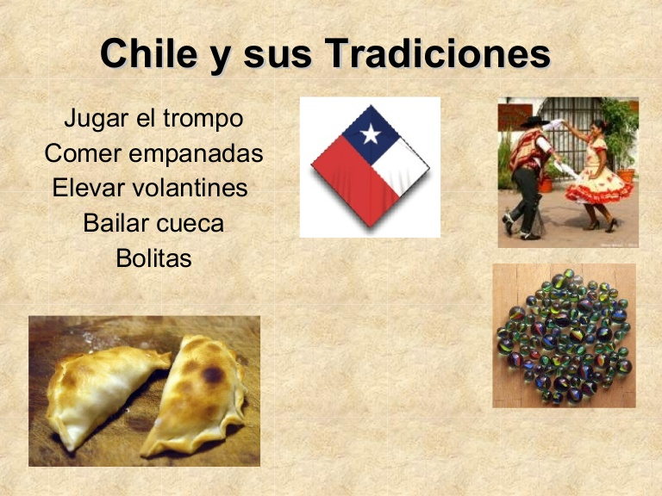
Observa las imágenes anteriores y describe brevemente cual, de estas tradiciones nuestras, practicas tu junto a la familia. Puedes agregar otras.

GUÍA DE TRABAJO N° 13
RELIGIÓN 7°-8° Octubre 2020

Objetivo | Conocer el significado de la Independencia
Instrucciones | Leer que es la independencia. Desarrollar actividad dada
Descripción del Aprendizaje | Identifican y caracterizan el valor de la Independencia
Ponderación de la Guía | 10%
Correo del docente para consultas | mramos@liceomixto.cl jvillarroel@liceomixto.cl
La independencia en su sentido más general implica la libertad. Nuestro país se liberó del dominio español y eso tiene un gran valor para nosotros los chilenos.

Actividad: Observa , responde y colorea
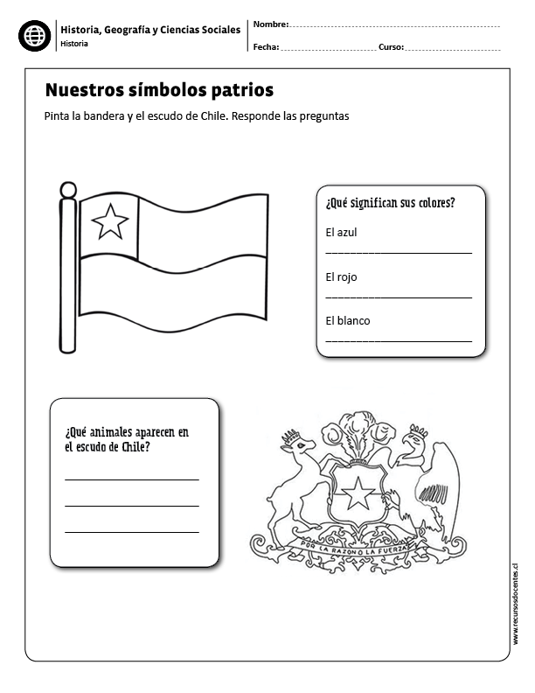

GUÍA DE TRABAJO N° 14
RELIGIÓN 7°-8° Octubre 2020

Objetivo | Conocer el significado de la Independencia
Instrucciones | Leer que es la independencia. Desarrollar actividad dada
Descripción del Aprendizaje | Identifican y caracterizan el valor de la Independencia
Ponderación de la Guía | 10%
Correo del docente para consultas | mramos@liceomixto.cl jvillarroel@liceomixto.cl
El patriotismo es el amor a nuestra patria. Significa honrar los ideales democráticos sobre los que fue fundado nuestro país, respetar y obedecer sus leyes. Honrando su bandera y sus símbolos patrios.

Actividad: Lee atentamente el significado de patriotismo, luego colorea a Condorito y expresa brevemente el amor a los valores o signos patrios.
AMOR A LO NUESTRO





